ข่าวประชาสัมพันธ์
ซูบารุเปิดตัวสุดยอดเอสยูวี “เดอะ นิว ฟอเรสเตอร์ (The New Forester)”
พร้อมแคมเปญล่าสุด “Is There Anything You Can’t Do?”

กรุงเทพ, ประเทศไทย 21 มีนาคม 2559 – บริษัท ทีซี ซูบารุ (ประเทศไทย) จำกัด ผู้จัดจำหน่ายรถยนต์ ซูบารุอย่างเป็นทางการ เปิดตัวสุดยอดเอสยูวี “เดอะ นิว ฟอเรสเตอร์ (The New Forester)” ในงานบางกอก อินเตอร์เนชั่นแนล มอเตอร์โชว์ ครั้งที่ 37 โดย เดอะ นิว ฟอเรสเตอร์ รุ่นใหม่นี้ได้รับการปรับปรุงประสิทธิภาพในการขับขี่ ผสานเทคโนโลยีนวัตกรรมใหม่ ยกระดับสุนทรียลักษณ์ที่โดดเด่นยิ่งขึ้น เพื่อเป็นทางเลือกที่เหมาะสมที่สุดสำหรับครอบครัวที่มีไลฟ์สไตล์ที่ท้าทาย พร้อมนำเสนอแคมเปญล่าสุด “Is there Anything You Can’t Do?” โดยแคมเปญดังกล่าวถูกสร้างสรรค์ขึ้นเพื่อตอบรับกับการใช้ชีวิตของครอบครัวยุคใหม่รวมถึงผู้ขับขี่ที่นิยมกิจกรรมที่ท้าทายแบบไม่หยุดยั้ง ที่เชื่อว่าไม่มีสิ่งใดในชีวิตที่จะทำไม่ได้ เดอะ นิว ฟอเรสเตอร์ เป็นรถยนต์ที่แสดงออกทั้งความสร้างสรรค์และศักยภาพที่ไม่มีวันสิ้นสุดเพื่อไปให้ถึงในสิ่งที่ต้องการ

มร.เกลน ตัน ประธานเจ้าหน้าที่บริหาร บริษัท ตันจง อินเตอร์เนชั่นแนล จำกัด เปิดเผยว่า “การเปิดตัว เดอะ นิว ฟอเรสเตอร์ ที่มาพร้อมกับแคมเปญทางการตลาดล่าสุดในครั้งนี้ ยิ่งสะท้อนให้เห็นถึงศักยภาพของ เดอะ นิว ฟอเรสเตอร์ ที่พร้อมจะเปลี่ยนทุกการขับเคลื่อนให้เป็นการผจญภัยที่น่าตื่นเต้นโดยไม่หยุดยั้ง แคมเปญ “Is there Anything You Can’t Do?” จะกระตุ้นให้กลุ่มเป้าหมายเกิดพลังแห่งความท้าทายเพื่อก้าวสู่จุดหมายที่รออยู่ข้างหน้า โดยมี เดอะ นิว ฟอเรสเตอร์ เป็นเพื่อนร่วมทางไปตลอดการผจญภัยในทุกครั้ง”

เดอะ นิว ฟอเรสเตอร์
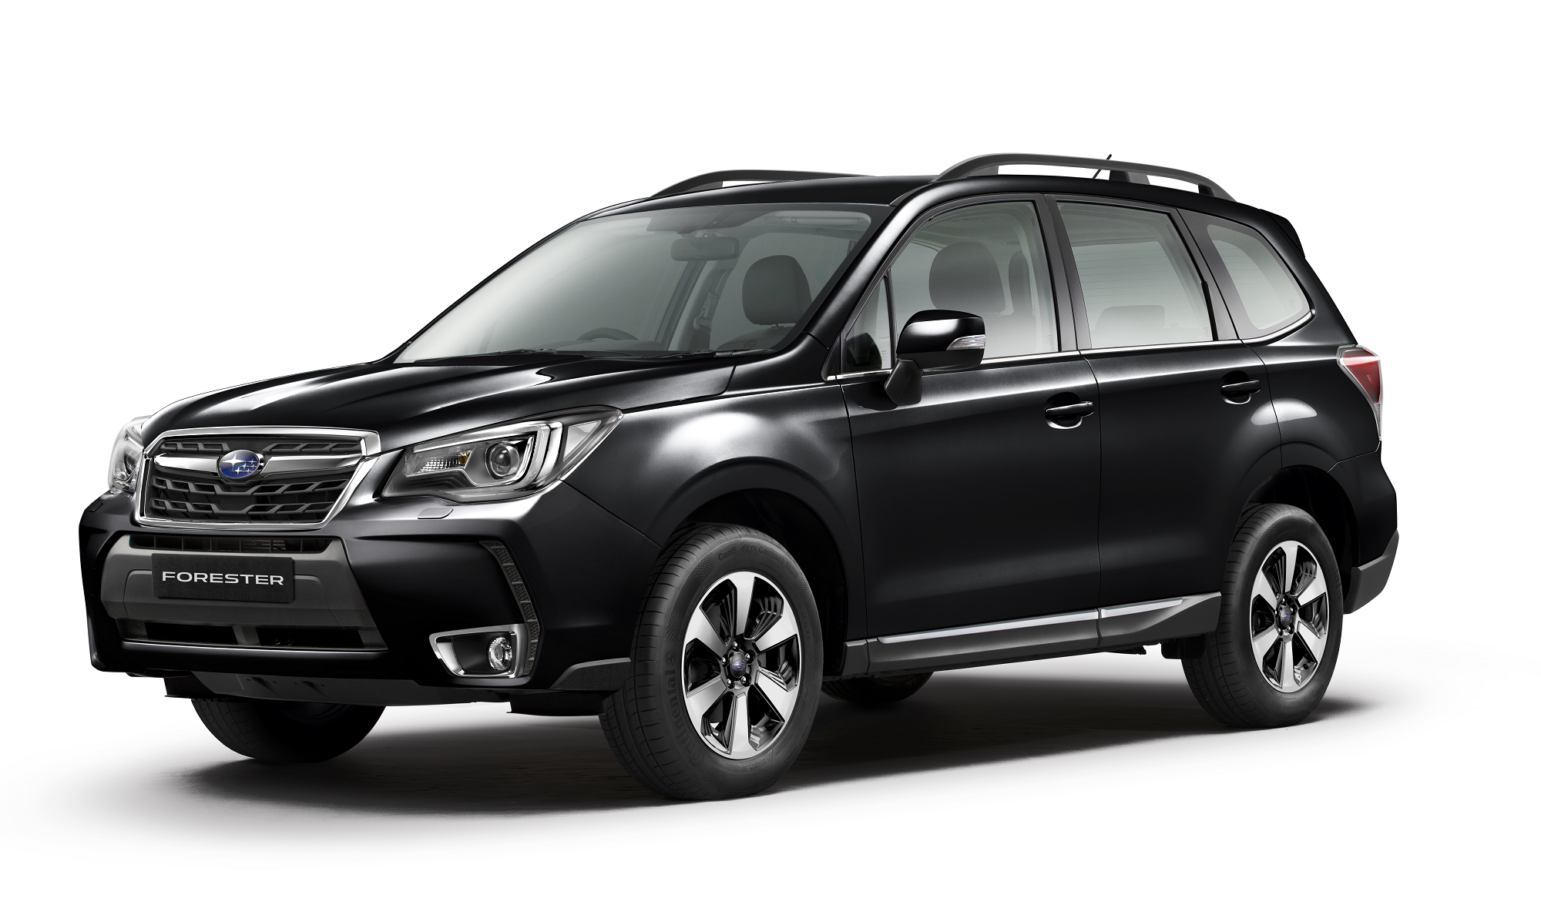
Forester 2.0i-P

เดอะ นิว ฟอเรสเตอร์ มี 3 รุ่นให้เลือก
- 2.0i ราคา 1,398,000 บาท
- 2.0i-P ราคา 1,498,000 บาท
- 2.0 XT ราคา 2,290,000 บาท

ซุบารุมุ่งมั่นพัฒนา เดอะ นิว ฟอเรสเตอร์ ให้เป็นรถเอสยูวีอเนกประสงค์ ที่ขับขี่ได้อย่างปลอดภัยในทุกสภาพถนน เพื่อตอบสนองความต้องการของลูกค้าที่รักการผจญภัย ในรุ่น 2.0i และ 2.0i-P มาพร้อมกับเครื่องยนต์ Boxer ขนาด 2.0 ลิตร 4 สูบ 16 วาวล์ รุ่น FB 20 เพื่อสร้างพลังการขับเคลื่อนออกมาถึง 150 แรงม้า (PS) ที่ 6,200 รอบต่อนาที และมีประสิทธิภาพการใช้น้ำมันเชื้อเพลิงสูงขึ้นที่ระดับ 7.9 ลิตร ต่อ 100 กิโลเมตร ส่วนรุ่น 2.0XT มาพร้อมเครื่องยนต์ Boxer Direct-Injection Turbo 241 แรงม้า (PS) ที่ 5,600 รอบต่อนาที อัตราการใช้เชื้อเพลิงอย่างมีประสิทธิภาพที่ระดับ 8.5 ลิตร ต่อ 100 กิโลเมตร และเดอะ นิว ฟอเรสเตอร์ มาพร้อมระบบ X-Mode ซึ่งจะประสานการทำงานของคันเร่ง ระบบส่งกำลัง และระบบ AWD เพื่อช่วยให้การขับขี่เป็นไปอย่างปลอดภัยในพื้นถนนที่ไม่เอื้ออำนวยทุกรูปแบบ

เพราะซูบารุยึดมั่นในรากฐานของการเป็นรถยนต์ที่ขับเคลื่อนได้ในทุกสภาพถนน เดอะ นิว ฟอเรสเตอร์ จึงได้รับการพัฒนายกระดับระบบช่วงล่างและชุดคอยล์สปริง เพื่อให้เกิดความนุ่มนวลในการขับขี่ควบคู่ไปกับประสิทธิภาพการบังคับควบคุมในระดับสูงสุด เพิ่มประสบการณ์การขับขี่อันสะดวกสบายและมีคุณภาพ แต่ยังคงควบคุมทิศทางของรถได้เฉียบคมทั้งบนถนนในเมืองและออฟ-โรด

รถทุกรุ่นจะมาพร้อมกับกระจังหน้ารูปแบบใหม่ ไฟท้าย และล้อลายใหม่ ส่วนภายในมีการตกแต่งที่แตกต่างไปในแต่ละรุ่น โดยได้รับการออกแบบและตกแต่งห้องโดยสารใหม่ พร้อมชุดเครื่องเสียงระดับพรีเมี่ยมและชุดจอแสดงผลแบบแอลอีดี นอกจากนั้นยังมีการใช้วัสดุเก็บเสียงรูปแบบใหม่ รวมทั้งเพิ่มความหนาของกระจก เพื่อลดเสียงรบกวนจากภายนอกเข้ามายังภายในห้องโดยสาร สร้างความสบายให้กับผู้ขับให้ได้มากที่สุด

ขณะที่ออกไปสนุกสนานกับกีฬาท้าทาย ทั้งวิ่ง ปีนเขา หรือขี่จักรยานบนเขาที่ลาดชัน ก็อาจจะเกิดเหตุไม่คาดคิดที่ทำให้ลูกกุญแจสูญหายหรือเสียหายได้ ดังนั้น เดอะ นิว ฟอเรสเตอร์ จึงเพิ่มระบบรหัสระบุตัวตน (Personal Identification Number : PIN) เพื่อให้ผู้ใช้รถสามารถเก็บกุญแจไว้ในรถเพื่อออกไปทำกิจกรรมและเพียงป้อนรหัสที่ถูกต้องก็สามารถปลดล็อคประตูได้ ระบบความปลอดภัยนั้นถือเป็นหัวใจหลักของรถยนต์ซุบารุทุกรุ่นและมีการพัฒนาระบบความปลอดภัยเชิงรุก (active safety) และระบบความปลอดภัยเชิงรับ (passive safety) อาทิ เช่น โครงสร้างนิรภัย แบบ Ring Shaped Reinforcement Frame ช่วยปกป้องผู้โดยสารให้ปลอดภัยในกรณีที่เกิดการพลิกคว่ำของตัวรถ, ระบบไฟหน้า LED ปรับองศาตามทิศการหมุนพวงมาลัย ทำให้วิสัยทัศน์การมองเห็นอยู่ในระดับสูงสุด
สัมผัสสมรรถนะที่เหนือชั้นของเอสยูวีคุณภาพ “เดอะ นิว ฟอเรสเตอร์ (The New Forester)” ได้แล้ววันนี้ที่โชว์รูมซูบารุทั่วประเทศ สอบถามเพิ่มเติมได้ที่ 02 725 1888 หรือชมข้อมูลเพิ่มเติมได้ที่ http://www.subaru.asia/th

###

ข้อมูลสำหรับสื่อมวลชนกรุณาติดต่อ:
บริษัท ทีซี ซูบารุ (ประเทศไทย) จำกัด บริษัท โฟว์ดี คอมมิวนิเคชั่น จำกัด
ตวัน คำฤทธิ์ วิภาวริศ เกตุปมา 081-890-3568
โทร: 0-2725-1888 แฟกซ์: 0-2725-1899 วารีพร ยังมั่น 083-061-9008
อีเมล: tawan@motorimage.net อีเมล: fourdeecomm@gmail.com
โทร: 0-2951-9119 แฟกซ์: 0-2951-9431

เกี่ยวกับตันจง อินเตอร์เนชั่นแนล
Tan Chong International (HKSE: 0693) เป็นบริษัทจดทะเบียนในตลาดหลักทรัพย์ของฮ่องกงและเป็น บริษัทสำคัญในภาคธุรกิจยานยนตร์ สังหาริมทรัพย์ รวมทั้งการจัดจำหน่าย ที่มีการดำเนินงานในสิงคโปร์กัมพูชา, จีน, ฮ่องกง, อินโดนีเซีย, ญี่ปุ่น, มาเลเซีย, ฟิลิปปินส์, ไต้หวัน, ไทย และเวียดนาม นับตั้งแต่ก่อตั้งขึ้นในปี 2500 ทรัพย์สินของบริษัทในเครือมีการเติบโตอย่างมากโดยการขยายธุรกิจที่หลากหลายขึ้นและทำอย่างต่อเนื่อง ทั้งในด้านการผลิต การจัดจำหน่ายและการค้าปลีก

เกี่ยวกับมอเตอร์ อิมเมจ
มอเตอร์ อิมเมจ เป็นผู้จัดจำหน่ายรถยนต์ซูบารุอย่างเป็นทางการในประเทศสิงคโปร์ ก่อตั้งขึ้นในปี 2529 โดยมีสำนักงานใหญ่ในสิงคโปร์ และเปิดสาขาในประเทศกัมพูชา ฮ่องกง อินโดนีเซีย มาเลเซีย ฟิลิปปินส์ ประเทศจีนตอนใต้ ไต้หวัน ไทยและเวียดนาม กลุ่มมอเตอร์ อิมเมจ เป็นบริษัทลูกในเครือของ Tan Chong International Limited (TCIL) ซึ่งเป็นบริษัทในตลาดหลักทรัพย์ในฮ่องกง ที่ร่วมมือกับบริษัท Fuji Heavy Industries ในการประกอบรถยนต์ซูบารุภายในประเทศมาเลเซีย มีการลงนามในข้อตกลงในเดือนกรกฎาคม 2554 ซึ่งข้อตกลงดังกล่าวเน้นการใช้ประโยชน์ของโรงงานประกอบรถยนต์ยี่ห้อซูบารุที่มีอยู่แล้วของตันจง เพื่อการทำตลาดและจัดจำหน่ายในประเทศมาเลเซียไทยและอินโดนีเซียการพัฒนานี้เป็นส่วนหนึ่งของกลยุทธ์การขยายธุรกิจของกลุ่มมอเตอร์ อิมเมจ ซึ่งได้เน้นว่าอาเซียนจะเป็นกุญแจสำคัญของการเติบโตของบริษัทในอนาคต ภายใน 1 ปีข้างหน้าบริษัทมีเป้าหมายที่จะขยายเครือข่ายการตลาดโดยเปิดสาขาใหม่ 28 แห่งในประเทศมาเลเซีย อินโดนีเซียและไทย ในปัจจุบันกลุ่มมอเตอร์ อิมเมจ มีเครือข่ายของสาขาการจัดจำหน่าย 200 แห่ง ครอบคลุม 10 ตลาดธุรกิจอื่นๆ ที่ TCIL มีอยู่ทั่วเอเชีย ได้แก่ ธุรกิจยานยนต์ การพาณิชย์ การผลิต การค้าและธุรกิจการลงทุน ในอสังหาริมทรัพย์ www.subaru.asia

เกี่ยวกับซูบารุ
ซูบารุเป็นสาขาธุรกิจยานยนต์ของ Fuji Heavy Industries (FHI) สำนักงานใหญ่ตั้งอยู่ในประเทศญี่ปุ่น มีธุรกิจครอบคลุมด้านการเป็นผู้ผลิตอุปกรณ์การขนส่งที่มีการพัฒนาของผลิตภัณฑ์ที่เป็นนวัตกรรมใหม่ ที่หลากหลาย เช่น ผลิตภัณฑ์เกี่ยวกับรถยนต์ การบิน การผลิตรถโดยสาร บ้านสำเร็จรูป ผลิตภัณฑ์อุตสาหกรรมและด้านระบบนิเวศวิทยา ก่อตั้งขึ้นใน พ.ศ. 2498 และตั้งแต่นั้นมา ซูบารุได้เติบใหญ่ขึ้นจนเป็นหนึ่งในผู้ผลิตรถยนต์ชั้นนำของโลกในปี2515 ซูบารุกลายเป็นบริษัทแรกของโลก ที่ทำตลาดรถยนต์นั่งแบบขับเคลื่อนทุกล้อ(AWD) และเป็นผู้บุกเบิกตลาดในประเทศญี่ปุ่นสำหรับรถยนต์นั่ง station wagon ประสิทธิภาพสูงโดยรวม เอาเครื่องยนต์เทอร์โบชาร์จ ประกอบเข้ากับระบบ AWD บริษัทซูบารุมีการปรับปรุงระบบ AWD ของตนอย่างประณีต เพื่อสร้างระบบ AWD ที่มีสมรรถนะ และความปลอดภัยสูงสามารถสร้างความเพลิดเพลินในการขับขี่ให้กับเจ้าของซูบารุเป็นที่รู้จักกันโดยองค์กรยานยนต์ระดับนานาชาติ สำหรับงานด้านวิศวกรรมการออกแบบ การใช้งาน ความปลอดภัยและความน่าเชื่อถือ รถยนต์ซูบารุมีหลายรุ่น ตั้งแต่ BRZ, Forester, Impreza, Legacy, Levorg, Outback, WRX, WRX STI และ XV โดยทุกรุ่นได้รับการยอมรับและรู้จักกันว่า เป็น "driver’s cars" เนื่องจากมีการใช้เทคโนโลยีที่เป็นหัวใจสำคัญ อย่างเช่นการขับเคลื่อนทุกล้อแบบสมมาตรและเครื่อง Subaru Boxer ในรถซูบารุทุกรุ่น และนี่เองที่ทำให้การขับรถซูบารุคือความสุขของการใช้ชีวิต www.subaru-global.com

